**ผลการปฏิบัติงาน ของงานอำนวยการและสนับสนุน ประจำเดือน ก.พ.2567**

**วันที่ 15 ก.พ.2567 เวลา 09.00 พ.ต.ท.สมพร บัวหอม สว.ตม.จว.อำนาจเจริญ ร่วมประชุมคณะกรรมการตรวจสอบและติดตามการบริหารงานจังหวัดอำนาจเจริญ ครั้งที่ 1/2567 ณ ห้องประชุม ภ.จว.อำนาจเจริญ โดยมี ว่าที่พันตรี อดิศักดิ์ น้อยสุวรรณ ผู้ว่าราชการจังหวัดอำนาจเจริญ เป็นประธานฯ**

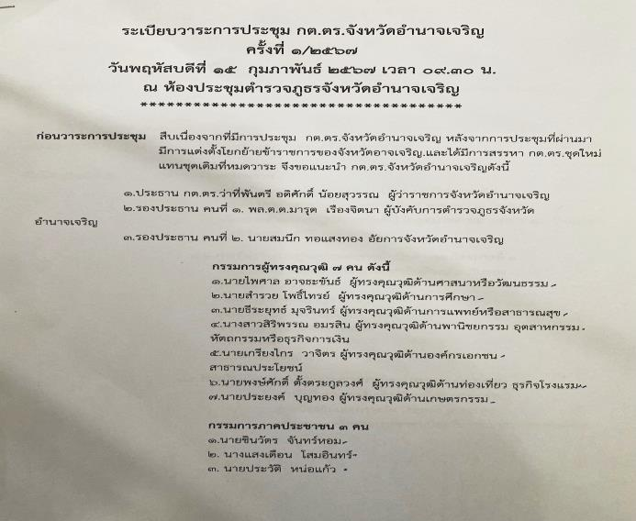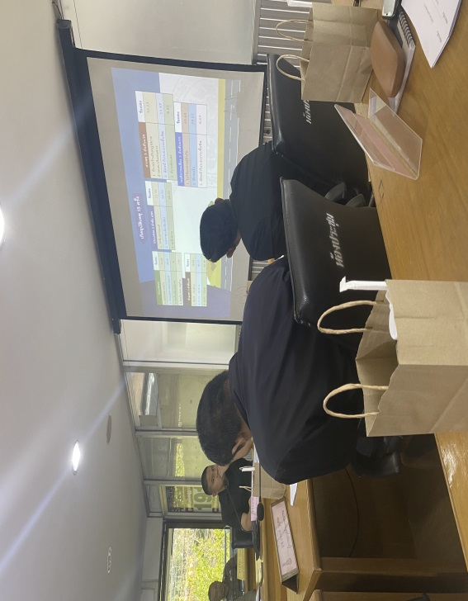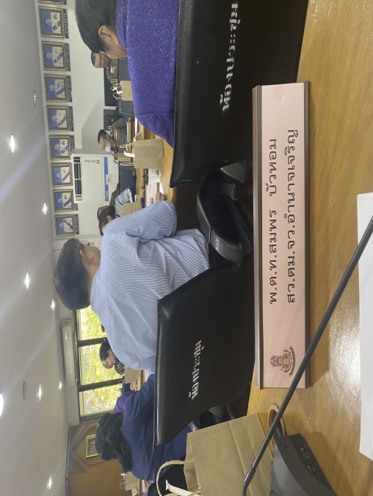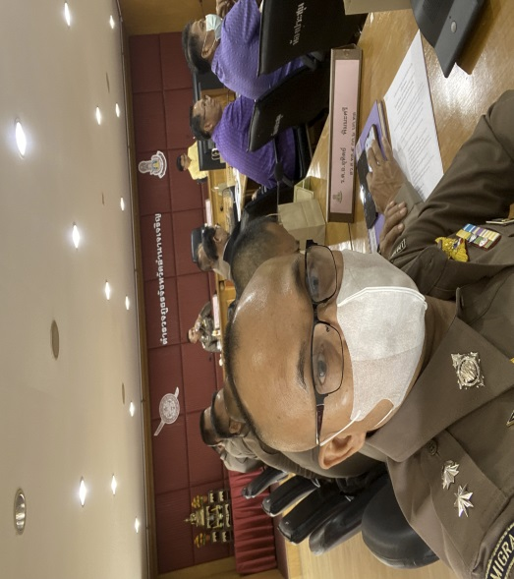

**วันที่ 15 ก.พ.2567 เวลา 13.30 พ.ต.ท.สมพรบัวหอม สว.ตม.จว.อำนาจเจริญ ร่วมประชุมบริหาร ภจ.จว.อำนาจเจริญ ประจำเดือน ก.พ.2567 ณ ห้องประชุม ภ.จว.อำนาจเจริญ โดยมี พล.ต.ต.มารุต เรืองจินตนา ผบก.ภ.จว.อำนาจเจริญ เป็นประธานในการประชุม**

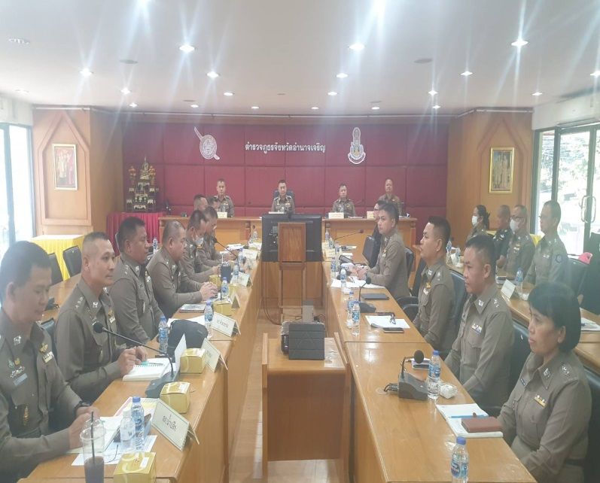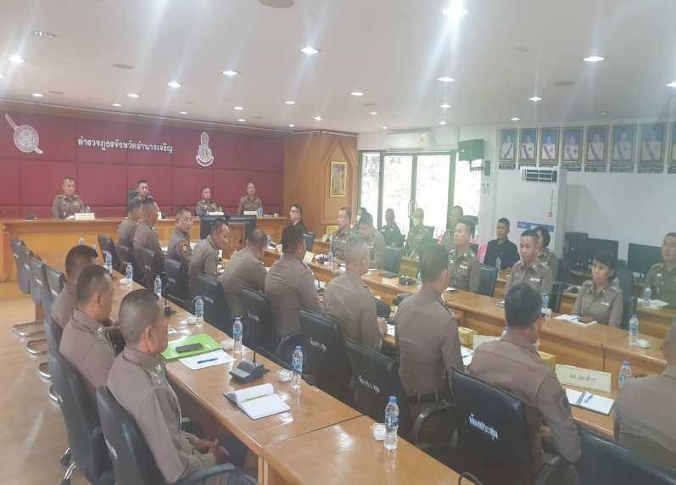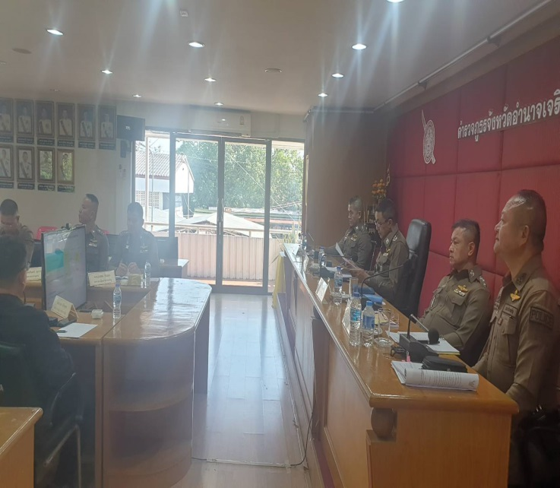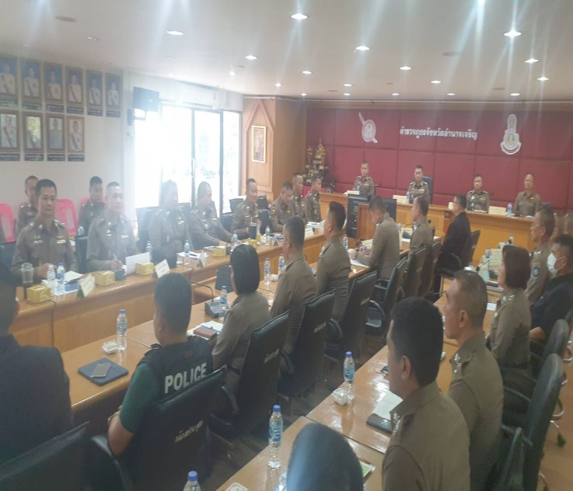

**วันที่ 27 ก.พ.2567 เวลา 13.30 ร.ต.อ.เอนก สะอาดรัมย์ รอง สว.ฯ รรท.สว.ตม.จว.อำนาจเจริญ ร่วมประชุมคณะกรรมการอำนวยการศูนย์ป้องกันและปราบปรามยาเสพติดจังหวัดอำนาจเจริญ ครั้งที่ 2/2567 ณ หอประชุมพญานาครินทร์ ศาลากลางจังหวัดอำนาจเจริญ โดยมี นายเทพรัตน์ ตันตยานนท์ ปลัดจังหวัดอำนาจเจริญ ประธานในการประชุม**

**3**

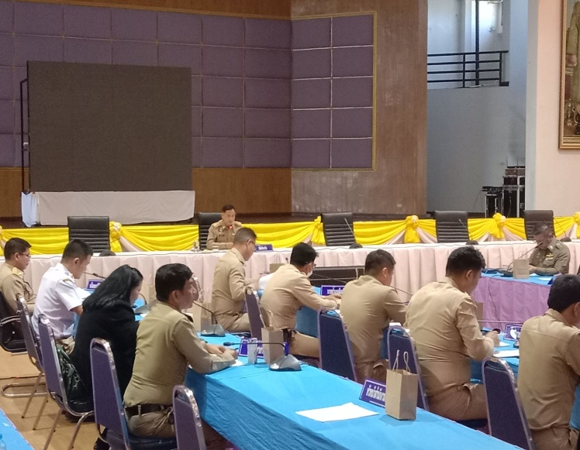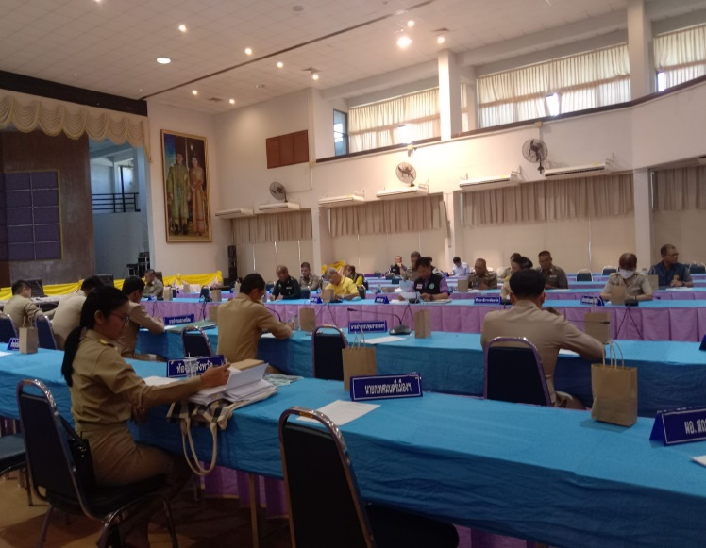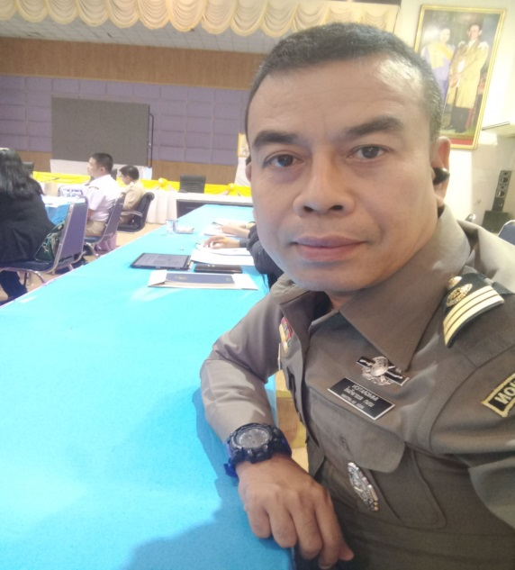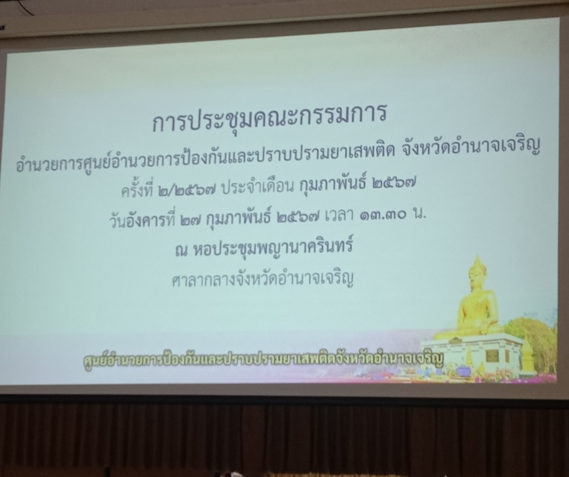

**วันที่ 29 ก.พ.2567 เวลา 10.00 พ.ต.ท.สมพร บัวหอม สว.ตม.จว.อำนาจเจริญ ร่วมประชุมบูรณาการงานการข่าว ด้านความมั่นคงและความมั่นคงแนวชายแดนประจำเดือน ก.พ. 2567 ณ ห้องประชุม ศปก.ภ.จว.อำนาจเจริญ โดยมี พ.ต.อ.ชัชนันต์ พรบุตร รอง ผบก.ภ.จว.อำนาจเจริญ เป็นประธานฯ**

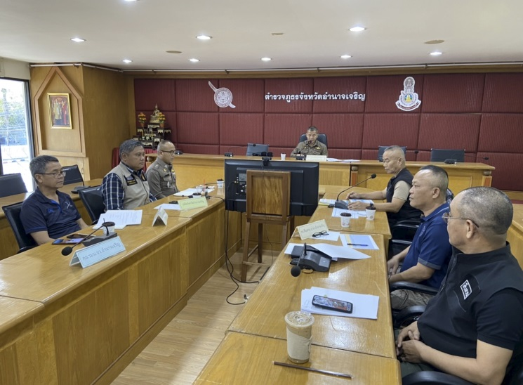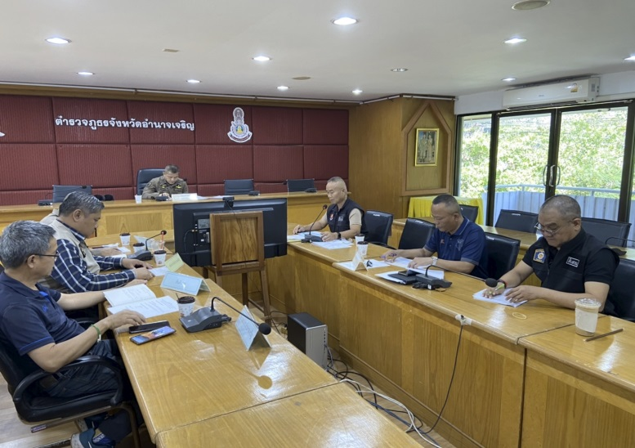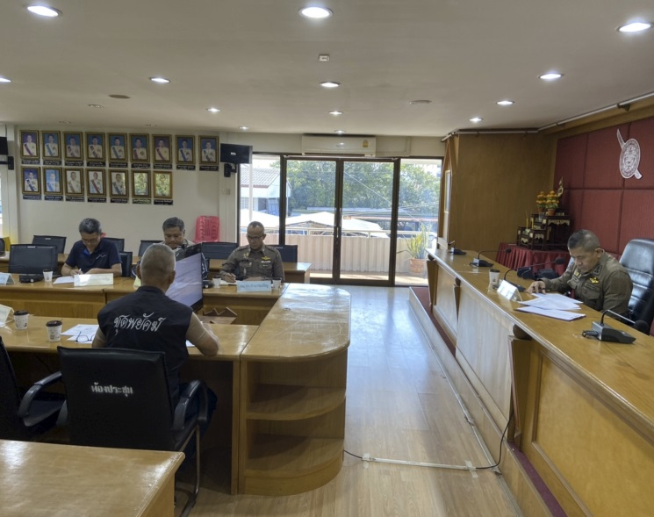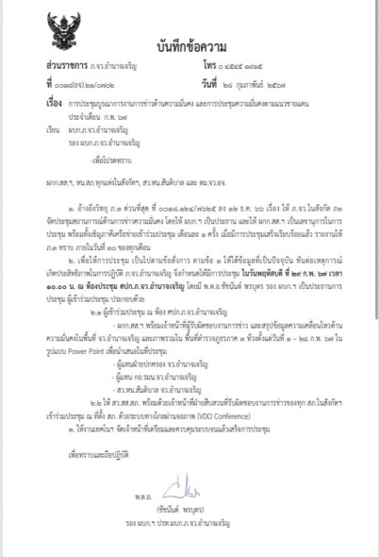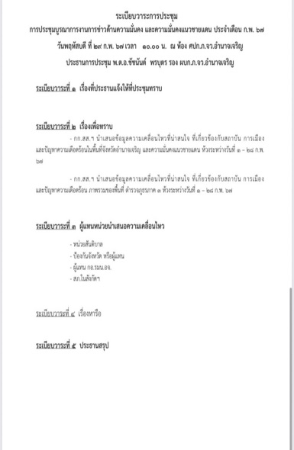**3**

**222**